**SO SÁNH SỰ KHÁC NHAU GIỮA**

**HARRIS CORNER DETECTION VÀ SHI TOMASI CORNER DETECTION**

Ưu điểm chung:

* Cả hai đều nhận dạng tốt các góc trong một bức ảnh.

Nhược điểm chung:

* Cả hai chỉ xử lí ảnh trắng đen.

**Harris corner detection:**

Ưu điểm:

* Phát hiện toàn bộ sự thay đổi nhanh chóng về góc.
* Chú trọng về góc.

Khuyết điểm:

* Những góc quá lớn hoặc quá nhỏ hoặc hình bị hơi mờ làm cho góc bị tròn đầu không nhận diện được.
* Đánh dấu 1 góc nhiều lần.

**Shi Tomasi corner dectection:**

Ưu điểm:

* Phát hiện tốt hơn những sự thay đổi về góc và nhạy hơn về màu sắc nên khi có sự thay đổi nhỏ về màu cũng có thể nhận diện ra.
* Có thể điều chỉnh số lượng điểm muốn đánh dấu.

Khuyết điểm:

* Do quá nhạy về màu sắc nên đôi khi có những chỗ không có góc nhưng có sự thay đổi về màu sắc vẫn được đánh dấu.

**Ví dụ:**

Ảnh gốc:

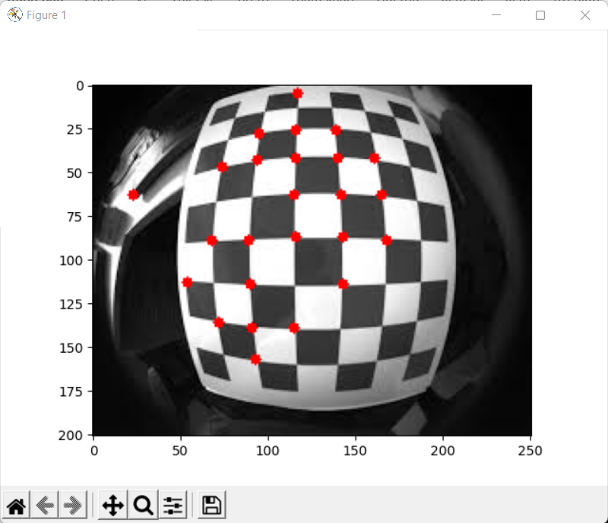

**(SHI TOMASI CORNER DETECTION)**

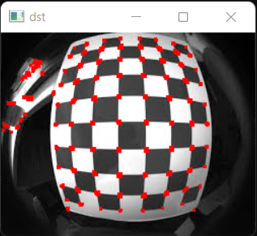

**(HARRIS CORNER DETECTION)**